國立基隆女子高級中學 114 學年度健康促進學校
「健康原子習慣」活動實施計畫

一、目的
（一）活潑、健康、有活力是快樂生活的泉源，健康的身體是人生的重要資產，也是面對挑戰的力量，唯有健康無恙才能好好享受青春歲月。
（二）運動的好處不只促進健康、減重，對於身心更能產生長期的影響，可以幫助壓力釋放、提升自信、幫助身心愉悅。
（三）利用複利效應，讓小習慣造就大不同。改變日常生活方式，增加日常活動消耗（NEAT），建立多走路多活動的小習慣，經年累月地儲存健康資本。

二、主辦單位
學務處衛生組

三、參加對象
全校教職員工生

四、活動辦理時間
114 年 6 月 7 日至 114 年 6 月 20 日止

五、辦理地點
自選安全適合運動的場所

六、活動辦法
（一）以手機 APP Google Fit 紀錄每日步數，鼓勵可以增加步數的生活習慣，如：提早一站下公車走回家、五樓以下走樓梯，增加非運動性活動產熱（NEAT）。
1. 步數統計 APP：Google Fit（iOS 及 Android 皆可）
2. 累積時間：6 月 7 日至 6 月 20 日
（二）運動健康紀錄表可於校網本活動公告處下載，活動結束後須於 6 月 22 日17:00前完成下列繳交事項：
1. 至指定 Google 表單（須使用基女學校信箱登入）上傳填寫完成之運動健康紀錄表（Word 轉 PDF檔）。
範例：
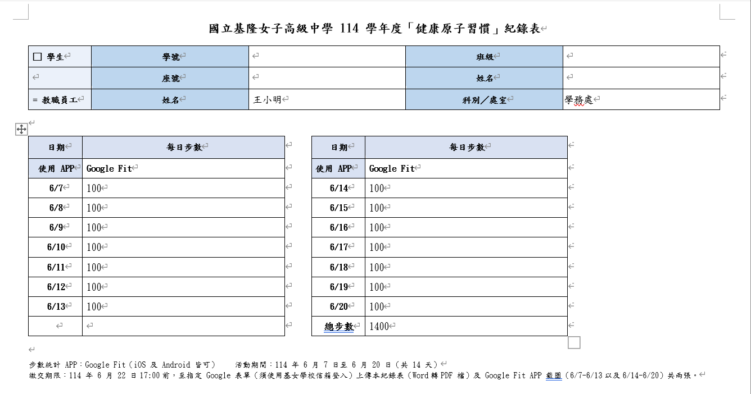
2. 同時上傳手機 Google Fit APP 截圖（6/7-6/13以及6/14-6/20）共兩張。
範例：
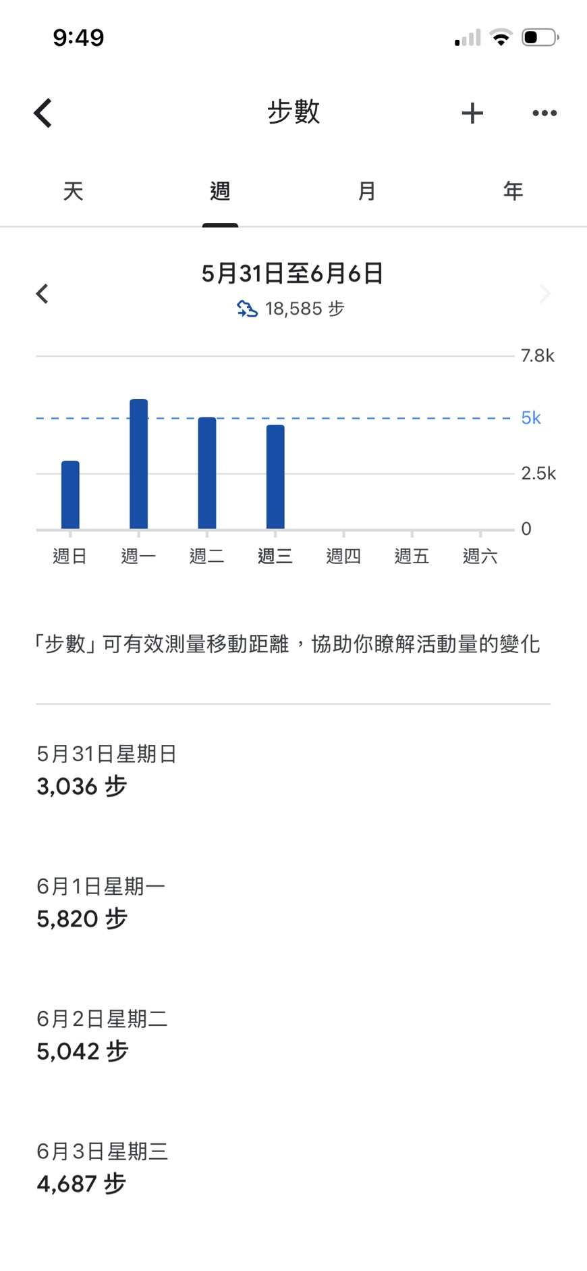
3. Google 表單網址：https://forms.gle/f6u5FTeu2jm8YBPEA


七、獎勵方法
（一）評比內容：
1. 活動期間個人總步數累積（須出示 APP 紀錄證明）
（二）獎勵類別：
1. 【學生獎品】前30名每人乙份300 元 7-11 禮卷
註：按累積步數由多至少，共發放前 30 名。若總步數相同，則依照報名表繳交時間，由早到晚發放至第30名為止
2. 【教職員工獎】前30名每人乙份：迪卡儂超慢跑地墊或其他相關運動用品
註：按累積步數由多至少，共發放前 30 名。若總步數相同，則依照報名表繳交時間，由早到晚發放至第30名為止

